1-3-2025
Comprobación de las características y restricciones del modelo relacional en Microsoft Access
GBD
ASIR1-12
ALUMNO: RICHARD jason huaracha melendez
PROFESOR: PEDRO GUERRERO LOPEZ
Índices:
- ¿Qué son los índices? Son estructuras de datos que Access utiliza para buscar y ordenar registros mucho más rápido. Funcionan exactamente igual que el índice al final de un libro: en lugar de leer todo el libro para encontrar una palabra, vas al índice, buscas la palabra y te dice en qué página está.
- ¿Qué tipos existen? Principalmente tres:
  - Clave principal: Es un índice único que identifica cada fila (no permite valores nulos ni repetidos).
  - Índice exclusivo (Sin duplicados): Acelera las búsquedas y prohíbe que dos registros tengan el mismo valor en ese campo (ej. un campo DNI).
  - Índice no exclusivo (Con duplicados): Acelera las búsquedas, pero permite valores repetidos (ej. un campo "Ciudad").
- ¿Dónde se elige en Access?
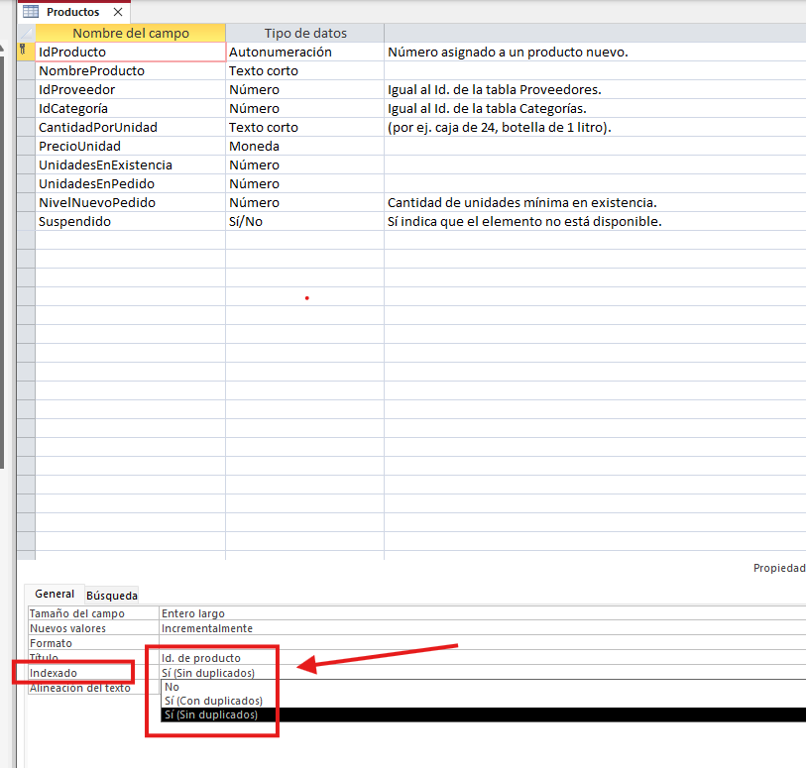

Tipos de datos en Access:
- Cuáles son y su descripción:
  - Texto corto: Para textos breves (hasta 255 caracteres). Ej: Nombres, direcciones.
  - Texto largo: Para textos muy extensos y detallados (notas, descripciones).
  - Número: Para datos matemáticos y cálculos.
  - Fecha/Hora: Para almacenar fechas y horas válidas.
  - Moneda: Para valores financieros (evita errores de redondeo).
  - Autonumeración: Número único que Access asigna automáticamente a cada registro nuevo.
  - Sí/No: Para datos booleanos (verdadero/falso, activado/desactivado).
- ¿Dónde se eligen?
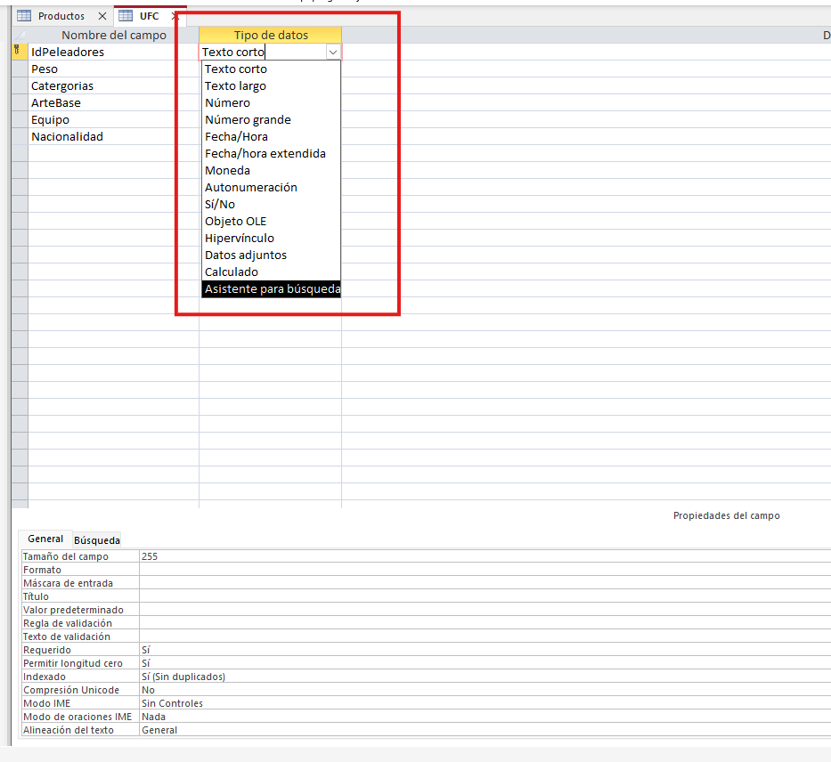

Tipos de dominios (Continuos vs. Discretos)
El "dominio" es el conjunto de valores válidos que puede tomar un campo.
- Dominios Discretos: Son valores aislados, específicos y contables. No hay "puntos intermedios".
  - Ejemplos en Access: Tipo Sí/No (solo puede ser una cosa u otra). Tipo Texto corto (una palabra es una palabra). Tipo Número Entero (1, 2, 3... no hay 1.5).
- Dominios Continuos: Son valores que pueden tomar infinitos puntos fraccionarios dentro de un rango.
  - Ejemplos en Access: Tipo Número (si está configurado como Simple o Doble, porque admite infinitos decimales como 1.555, 1.556, etc.). Tipo Fecha/Hora (el tiempo fluye de forma continua). Tipo Moneda.

Propiedades de los campos:
Máscara de entrada: Sirve para obligar al usuario a introducir los datos con un formato visual específico (por ejemplo, que los guiones del teléfono se pongan solos).
¿Dónde está?
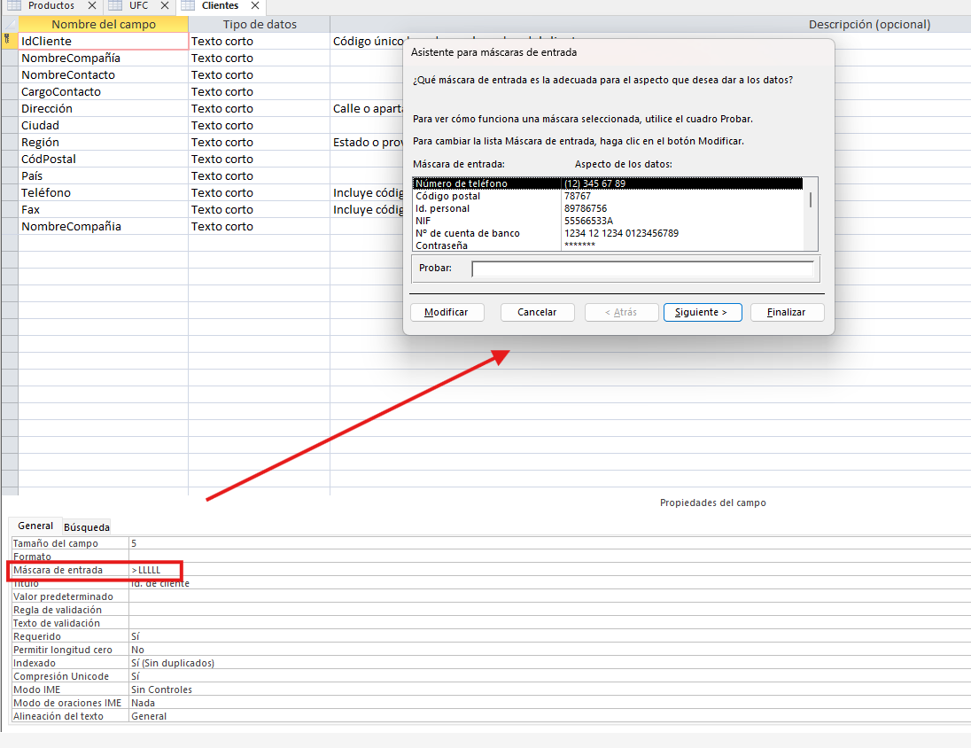

Sintaxis (Caracteres clave): El 0 obliga a meter un número. El 9 permite meter un número (pero es opcional). La L obliga a meter una letra. El > convierte lo que sigue a mayúsculas.
- NIF (DNI español): 00000000">"L
- Explicación: Los ocho ceros obligan a introducir 8 números. El > hace que la letra que se escriba después se ponga automáticamente en mayúscula. La L obliga a que ese último carácter sea una letra.
- Teléfono móvil (España): 000\ 000\ 000
- Explicación: Obliga a escribir 9 números. La barra invertida \ hace que el espacio en blanco que viene justo después aparezca fijo, separando los números en bloques de 3.
- Cuenta bancaria (IBAN): "ES"00\ 0000\ 0000\ 00\ 0000000000
- Explicación: Al poner "ES" entre comillas, esas letras aparecen solas. Luego obliga a meter los 2 dígitos de control, seguidos de los bloques de la cuenta bancaria separados por espacios (gracias a la barra \).

Tamaño de campo
- Para los distintos tipos de datos: No todos los campos miden lo mismo.
  - Texto corto: Su tamaño se mide en caracteres (letras). Por defecto es 255, pero si es un campo "Nombre", puedes limitarlo a 50 para no desperdiciar memoria.
  - Número: Su tamaño define qué tan grande puede ser el número. Los más comunes son:
    - Entero / Entero largo: Para números sin decimales (como edades o cantidades).
    - Simple / Doble: Para números con decimales (como el peso exacto de tus peleadores).
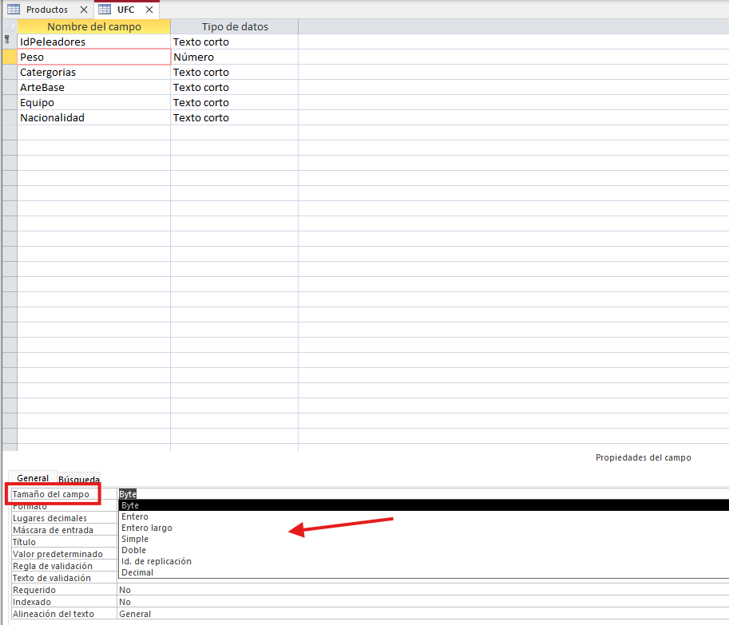

Formato de campo
Define cómo se ve el dato, no cómo se guarda internamente.
- Predefinidos: Access trae formatos listos. Por ejemplo, en campos Numéricos o de Moneda tienes: Número general, Moneda, Euro, Porcentaje, Estándar.
- Propios (Personalizados): ¡Esta es la captura que ya hiciste! Cuando le pusimos 0" kg" al peso de los peleadores. Ese es el mejor ejemplo de un formato definido por el usuario. También se pueden usar símbolos como > para forzar mayúsculas o < para minúsculas.

Lugares decimales
- Esta propiedad solo se activa para campos Numéricos o de Moneda. Te permite forzar cuántos decimales se muestran (Automático, 0, 1, 2, etc.).
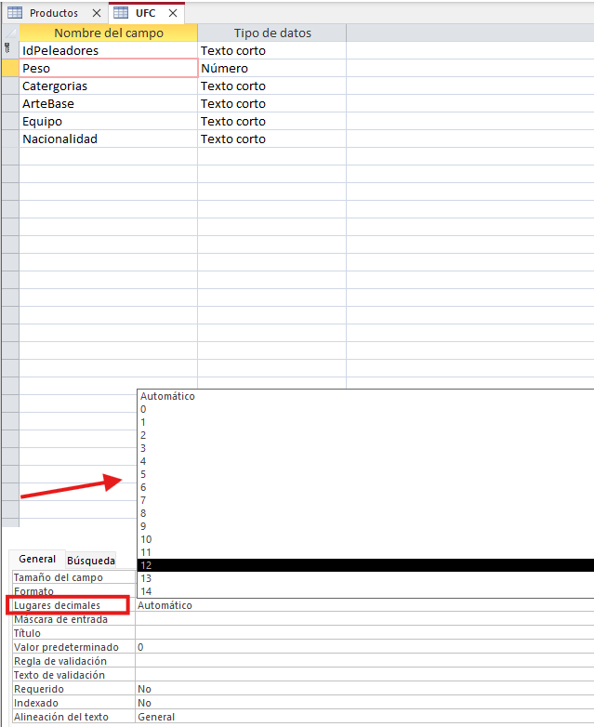

Título: Es una "etiqueta" amigable. A veces los campos tienen nombres feos sin espacios para que no den error (ej. FecNac), pero en la propiedad Título puedes escribir "Fecha de Nacimiento". Así es como lo verán los usuarios en los formularios, aunque internamente se siga llamando FecNac.
Valor predeterminado: Es un valor que Access escribe por ti automáticamente al crear un registro nuevo.
  - Ejemplo: En mi tabla UFC, si la mayoría de mis peleadores son de EE.UU. podrías poner "estadounidense" en el Valor predeterminado del campo Nacionalidad.
Regla y texto de validación:
  - La Regla es una condición matemática o lógica que el dato debe cumplir para ser aceptado. El Texto es el mensaje de error personalizado que sale si el usuario rompe esa regla.
  - Uso del generador y funciones: Si se hace clic en los tres puntitos ... al lado de la regla, se abre el Generador de expresiones. Aquí puedes usar funciones. En el campo Edad o Peso, puedes poner la regla >= 18. Si alguien intenta poner un 15, Access lo bloquea y muestra tu texto de validación: "El peleador debe ser mayor de edad".
Requerido: Es un simple "Sí" o "No". Si lo pones en "Sí", es obligatorio rellenar esa casilla. Si el usuario intenta guardar el registro dejándola en blanco, Access no le dejará (esto equivale a la restricción NOT NULL en SQL).
Permitir longitud cero: Solo aplica a campos de Texto. Permite guardar una cadena vacía (es decir, escribir dos comillas juntas "" sin nada en medio).
Valores nulos (Null): En bases de datos, un valor "Nulo" no significa cero (0) ni significa un espacio en blanco. Significa "Dato desconocido o inexistente". Por ejemplo, si un peleador aún no tiene un "Equipo" asignado, ese campo se queda Nulo. Si la propiedad "Requerido" está en "No", Access permite valores nulos.

